Рекомендации для педагогов по обучению детей с ОВЗ (ЗПР)
Задержка психического развития (ЗПР) является одной из наиболее распространенных форм психической патологии детского возраста. Чаще она выявляется с началом обучения ребенка в подготовительной группе детского сада или в школе, особенно в возрасте 7-10 лет. В данном случае речь идет не о необратимом недоразвитии психики, а о замедлении темпа ее развития. Для детей этой категории учащихся характерны: незрелость эмоционально-волевой сферы, снижение потребности в общении, дезадаптивные формы общественного поведения, сниженный уровень работоспособности, познавательной деятельности, памяти, внимания, восприятия, обусловливающий недоразвитие речи и мышления. Эти особенности развития, присущие в основном младшим школьникам, вызывают значительные трудности в процессе обучения, вследствие чего в исследованиях последних лет для характеристики этой группы учеников нередко используется термин «дети с трудностями в обучении, обусловленными задержкой психического развития».
Учитывая все вышесказанное, этим детям необходим особый подход.
Важным условием успешной коррекции и компенсации недостатков в психическом развитии детей с ЗПР является адекватность педагогического воздействия, которое возможно при правильно организованных условиях, методах обучения, соответствующих индивидуальным особенностям ребенка, т.е. обучении, стимулирующем развитие и соответствующем реальным возможностям ребенка.
К условиям, способствующим ломке отрицательных стереотипов поведения трудных в обучении и воспитании учащихся, Е. М. Мастюковой с соавторами отнесены следующие:
- создание благоприятной обстановки, щадящего режима;
- обучающая, коррекционно-воспитательная направленность всей педагогической работы;
- использование приемов и методов обучения, адекватных возможностям учащихся, обеспечивающих успешность учебной деятельности;
- дифференциация требований и индивидуализация обучения, модификация учебной программы — сокращение ее объема за счет второстепенного материала и высвобождение времени на ликвидацию пробелов в знаниях и умениях учащихся;
- организация системы внеклассной, факультативной, кружковой работы, повышающей уровень развития учащихся, пробуждающей их интерес к знаниям;
- учет особенностей психического развития, причин трудностей поведения и обучения при организации обучения и коррекционной воспитательной работы с данной категорией детей.
Рекомендации педагогам, работающим с детьми с ЗПР.
- Нельзя допускать переутомление ребенка; при малейших признаках усталости необходимо менять содержание деятельности.
- Стараться поддерживать психоэмоциональное благополучие.
- Желательны задания, которые не предполагают дефицита времени на их выполнение.
- Обучение навыкам эмоционального самоконтроля.
- Поддержка ребенка со стороны педагогов.
- Обучение взрослых способам развития познавательных процессов ребенка на учебном и бытовом материале.
- Задания должны строиться по принципу от простого к сложному.
- Педагогам необходимо стремиться к индивидуальному подходу.
- Важно придерживаться последовательных требований в общении с ребенком.
- Стараться разнообразить работу на уроке. Оптимально провести около семи смен деятельности за урок. Желательны задания, которые не предполагают дефицита времени на их выполнение.
- Необходимо избегать состязаний и каких-либо видов работ, учитывающих скорость.
- Не сравнивать ребенка с другими детьми или эталоном, не предъявлять завышенных или заниженных требований.
- Сразу поощрять успехи и достижения ребенка.
- Стремиться к индивидуальному подходу к каждому ученику.
- Вводить проблемное обучение, повышать мотивацию учеников, используя в процессе обучения элементы игры. Давать больше творческих, развивающих заданий и избегать монотонной деятельности. Рекомендуется частая смена заданий с небольшим числом вопросов.
- Во время уроков важно ограничивать до минимума отвлекающие факторы.
- В случае затруднений при выполнении задания ребенку должна быть предоставлена возможность обратиться за помощью к педагогу.
- На определенный отрезок времени давать только одно задание. Если ученику предстоит выполнить большое задание, то оно предлагается ему в виде последовательных частей, и учитель периодически контролирует ход работы над каждой из частей, внося необходимые коррективы.
- Для подкрепления устных инструкций использовать наглядные материалы (картинки, схемы, образец и т.д.).
- Создавать ситуации успеха, в которых ребенок имел бы возможность проявить свои сильные стороны.
- Психологическую коррекцию внимания проводить в процессе деятельности, доступной детям с интеллектуальной недостаточностью (игровой, учебной, общения).

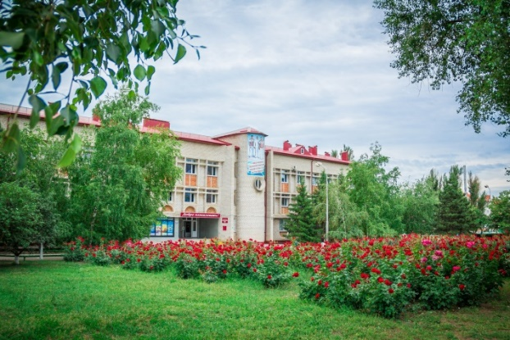

 | Министерство образования, науки и молодёжной политики  Краснодарского края
Государственное бюджетное профессиональное образовательное учреждение Краснодарского края
«ЕЙСКИЙ ПОЛИПРОФИЛЬНЫЙ КОЛЛЕДЖ»

Рекомендации педагогам по обучению детей с задержкой в психическом развитии в условиях инклюзивного образования

Выполнила:
студентка Ш-41 группы
Малышевская Диана

Ейск, 2023

